

Міністерство освіти і науки України

Національний технічний університет України

“Київський політехнічний інститут імені Ігоря Сікорського”

Факультет інформатики та обчислювальної техніки

Кафедра інформаційних систем та технологій

Лабораторна робота №3  
Проектування вбудованих систем

«I2C»

Варіант 17

Виконав Перевірив:

студент групи ІА–13: Гордієнко Н.Ю.

Окаянченко Д.О.

Київ 2025

**Мета роботи:** Навчитись працювати з сенсорами та периферією за допомогою інтерфейсу I2C

## Хід роботи

1. Створимо новий проєкт і налаштуємо I2C:

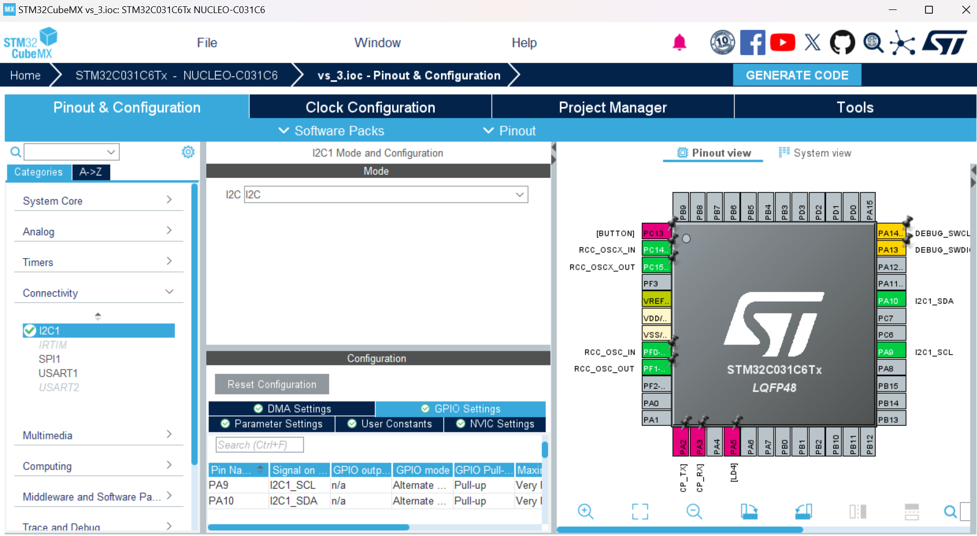

1. Додаємо LCD:

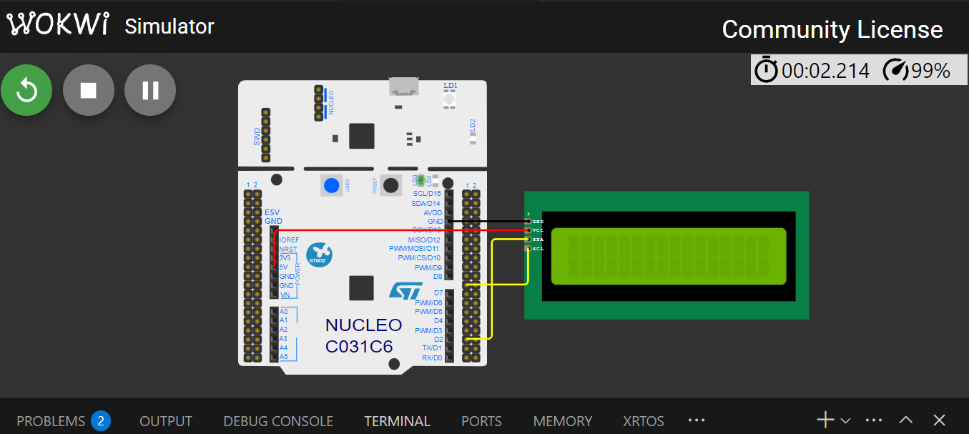

1. Напишемо програму, яка в циклі використовує периферійний пристрій (LCD), використовуючи I2C в циклі:

Код для виведення тексту «Hello Davyd»:

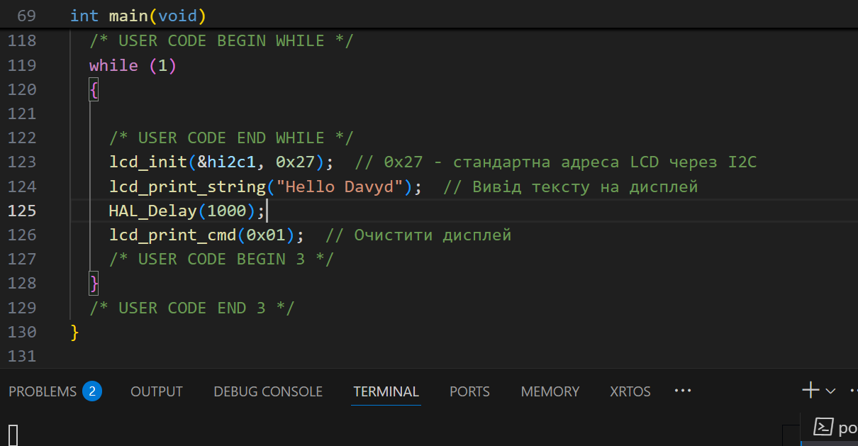

1. Включимо пристрій, передамо на нього інформацію, впевнимось що він працює і виконує корисні дії (циклічно виводить текст):

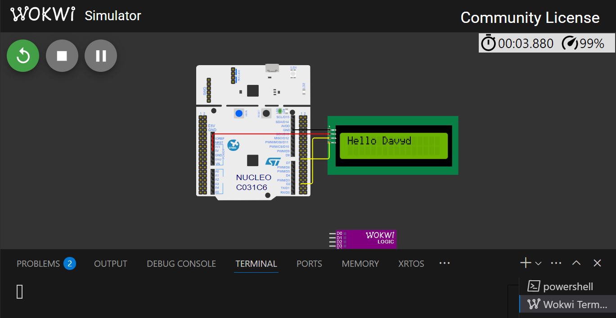

1. Додамо Logic analyzer:

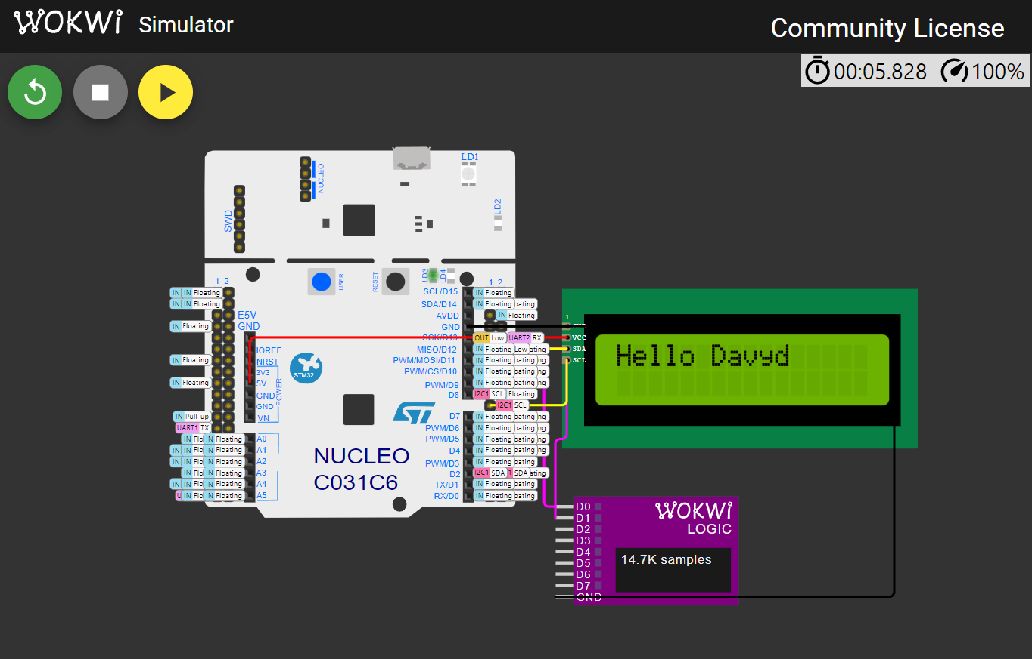

1. Проаналізуємо роботу інтерфейсу за допомогою decoder в PulseView:

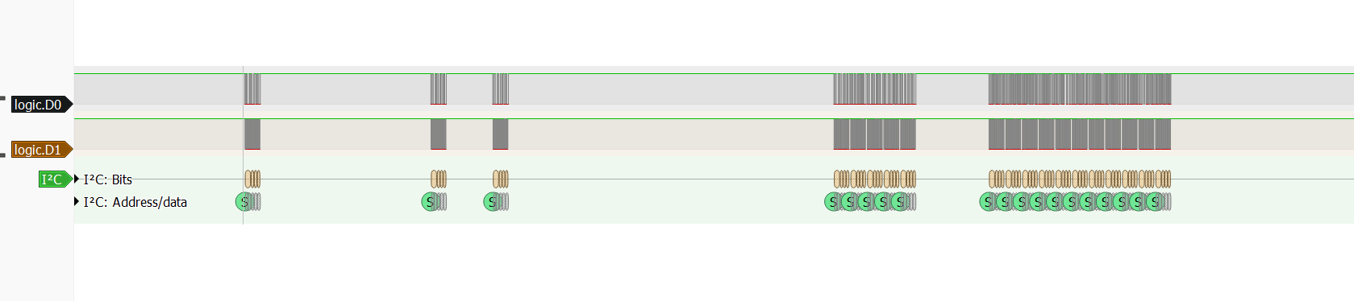

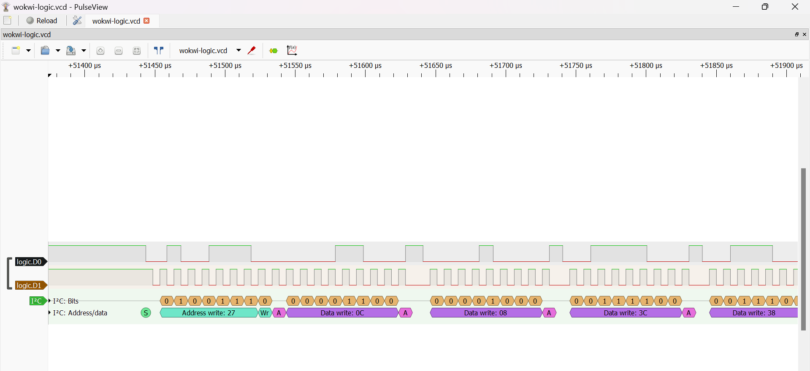

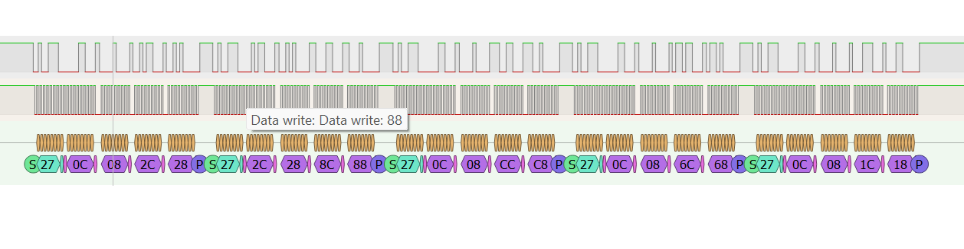

На графіках видно чітку структуру сигналів I2C:  
Спочатку передаються команди ініціалізації, що налаштовують дисплей у 4-бітний режим роботи, включають його та очищають екран.  
Далі передаються символи, що відповідають тексту "Hello Davyd" – вони надсилаються окремими байтами у відповідних командах.  
Відсутність помилок у передачі свідчить про стабільну комунікацію між мікроконтролером і дисплеєм.

Текст надсилається циклічно, тим самим дозволяє продемонструвати роботу пристроїв у випадку, коли їх б запускали кілька разів з проміжком в секунду.

1. (додатково) проаналізуємо MPU6050:

**MPU6050** – це 6-осьовий сенсор (акселерометр + гіроскоп), який працює через I2C і дозволяє визначати кутові швидкості та лінійні прискорення у просторі.

MPU6050 використовується у багатьох сферах:

* **Робототехніка** – визначення нахилу та руху.
* **Гіроскопи та стабілізація** – управління дронами, балансування роботів.
* **VR та ігри** – трекінг руху.
* **Системи жестового управління** – інтерактивні пристрої.

Він дозволяє мікроконтролеру отримувати дані про рух у реальному часі та реагувати на зміну положення.

MPU6050 підключається через I2C та має адресу 0x68 (або 0x69, якщо AD0 підключений до VCC).

Для того, щоб підключити цей пристрій до нашої системи, потрібно:  
1️. Налаштувати I2C на мікроконтролері.  
2️. Записати в регістри конфігурації:

* 0x6B = 0x00 (вихід із режиму сну).
* 0x1B – вибір діапазону гіроскопа.
* 0x1C – вибір діапазону акселерометра.

1. Читати дані з регістрів (0x3B – акселерометр, 0x43 – гіроскоп).

Простіше за все це зробити бібліотекою MPU6050 для STM32.

**АЛЕ** ми не можемо успішно інтегрувати MPU6050 у систему через некоректну роботу інтерфейсу I2C на STM32. Основні проблеми включають те, що після генерації START сигналу та передачі адреси прапорець TXIS не встановлюється, хоча ACK отримується, що порушує стандартний алгоритм обміну. Якщо використовувати TXE замість TXIS, відправка працює, але прапорець TC ніколи не встановлюється, що блокує можливість виконання повторного START. Ці проблеми призводять до зависання при спробі читання та запису даних як у ручній реалізації, так і при використанні HAL I2C. Через це коректна комунікація з MPU6050 неможлива, що нажаль унеможливлює його використання в нашій системі.

**Висновок:** У ході виконання лабораторної роботи ми ознайомилися з роботою інтерфейсу I2C, навчились підключати периферійні пристрої та взаємодіяти з ними. Було успішно реалізовано вивід тексту "Hello Davyd" на LCD1602 через I2C, що підтвердилось аналізом сигналів за допомогою логічного аналізатора та PulseView. Аналіз сигналів показав стабільну комунікацію між мікроконтролером і дисплеєм, що дозволило нам впевнитися у правильній роботі нашої реалізації.

Також було проведено спробу підключення сенсора MPU6050. Попри коректне підключення та налаштування I2C, пристрій не вдалося успішно інтегрувати через проблеми з передачею даних: відсутність встановлення прапорців TXIS та TC, що порушує стандартний алгоритм взаємодії з пристроєм. Це призводить до зависання під час запису та читання даних, що унеможливлює коректну роботу MPU6050 у нашій системі.